Раздел |  |  | Выдающиеся личности народа Казахстана.  Морфология и орфография.  Синтаксис и пунктуация
ТЕМА УРОКА: |  |  | Геркулес степи. КАЖЫМУКАН МУНАЙТПАСОВ  Дефис в наречиях.
ФИО педагога |  |  | Воропаева Р.В.
Дата:
Класс: 6 |  |  | Количество  присутствующих |  | Количество отсутствующих
Цели обучения, которые необходимо достичь на данном уроке |  | 6.1.1.1 — понимать основное содержание текста, извлекая из него главную и второстепенную информацию;  6.2.6.1 — определять основную мысль текста, выявляя его структурные части и объясняя смысл построения;  6.4.1.1 — правильно писать наречия.  Цель урока: Формирование навыков анализа текста, включая понимание основного содержания, определение главной мысли, выявление структуры и объяснение ее значения, а также закрепление правил правописания наречий.
Формирование ценностей |  | Общность Истории, Культуры и Языка: бережно относиться к нашему общему историческому наследию;  преумножать культурное многообразие народа Казахстана.
План
Этап урока/  время | Действия педагога |  |  | Действия учеников |  | Оценивание | Ресурсы
Начало урока  I. Организационный момент.  0–2 мин | Учитель приветствует учеников. |  |  | Отвечают на приветствие учителя |  |  | Учебник. презентация
Середина урока.  II. Работа над новым материалом. | Актуализация  -составить девиз урока.  Не бойся необычных идей и оригинальных идей. Помни, ты талантлив и способен на гениальные открытия. Будь смелее в своих мыслях и фантазиях. |  |  | Выполняют задание |  | Похвала учителя | презентация
 | КАЖЫМУКАН МУНАЙТПАСОВ (1871-1948 гг.)  Знаменитый казахский борец и цирковой артист. Неоднократно (в 1908, 1909, 1911, 1913 и 1914 годах) побеждал в чемпионатах мира по классической борьбе среди профессионалов. Первый казах, завоевавший титул чемпиона мира по французской борьбе; многократно побеждал в мировых, российских, региональных, затем и общесоюзных чемпионатах по классической борьбе среди тяжеловесов. Мунайтпасов одержал победу над 18 борцами из разных стран. В 1927 году Президиум ЦИК Казахской АССР присвоил Кажымукану почетное звание «Богатырь казахских степей». Всего за годы выступления завоевал 48 золотых, серебряных, бронзовых медалей, знаменитый «пояс Сигизмунда» (1913-1915 гг.). Является обладателем около полусотни наград и медалей разных проб.  Задание:  1. Какова тема текста?  2. Предложите своё название текста.  3. Что заставило главного героя отдать все свои сбережения на сборку самолёта?  4. Как этот поступок характеризует героя?  Кажымукан перечислил в фонд обороны 100 тысяч рублей и написал письмо Сталину. Он просил на перечисленные деньги собрать самолёт марки У-2 и подарить его Красной Армии. Через некоторое время он получил ответ: «Южно-Казахстанская область, Шаульдерский район, колхоз Актобе, Хаджи Мукану. Примите мой привет и благодарность Красной Армии, товарищ Хаджи Мукан, за вашу заботу о Воздушных силах Красной Армии. Ваше желание будет исполнено. Сталин». Самолёт был назван в честь Амангельды Иманова, на одном боку которого было написано «Амангельды», а на другой – «Хаджи Мукан». Пилотом стал соотечественник Калжытай Шалабаев. |  |  | Учащиеся прослушивают текст и отвечают на заданные вопросы по тексту. |  | Похвала учителя | презентация
 | Организует работу по изучению правила.  Дефис пишется в наречиях:  а) с приставками по-, в-(во-) и суффиксами -ому (-ему), -и, -из (-ых):  по-другому, по-твоему, по-русски, по-лисьи, во-первых, в-третьих;  б) с приставкой кое-: кое-как, кое-где;  в) с суффиксом -то, -либо, -нибудь: откуда-то, куда-либо, где-нибудь; г) в сложных наречиях: едва-едва, как-никак, подобру-поздорову. |  |  | Говорят свои примеры. |  |  | Учебник.
 | Организует работу над упр. Задание 1.  Перепишите, раскрывая скобки.  Объясните раздельное и дефисное написание слов.  Бродить (по)старинному замку, нарядиться (по)старинному, идти (по)прежнему пути, жить (по)прежнему, говорить (по)другому вопросу, переделать (по)другому, (по)осеннему небу плывут облака, сегодня (по)осеннему зябко и сыро, (по)нашему двору, вышло (по)нашему |  |  | Учащиеся должны учиться правильно писать наречия с дефисом. В упражнении предлагается познакомиться с правилом “Дефис в наречиях.  Образец выполнения  По осеннему, по-старинному, по-дружески, по-твоему, по-хорошему.  Во-вторых, в-четвертых, в-пятых, в-седьмых, в-десятых. |  | Похвала учителя | Учебник.
 | Организует работу с рабочим листом  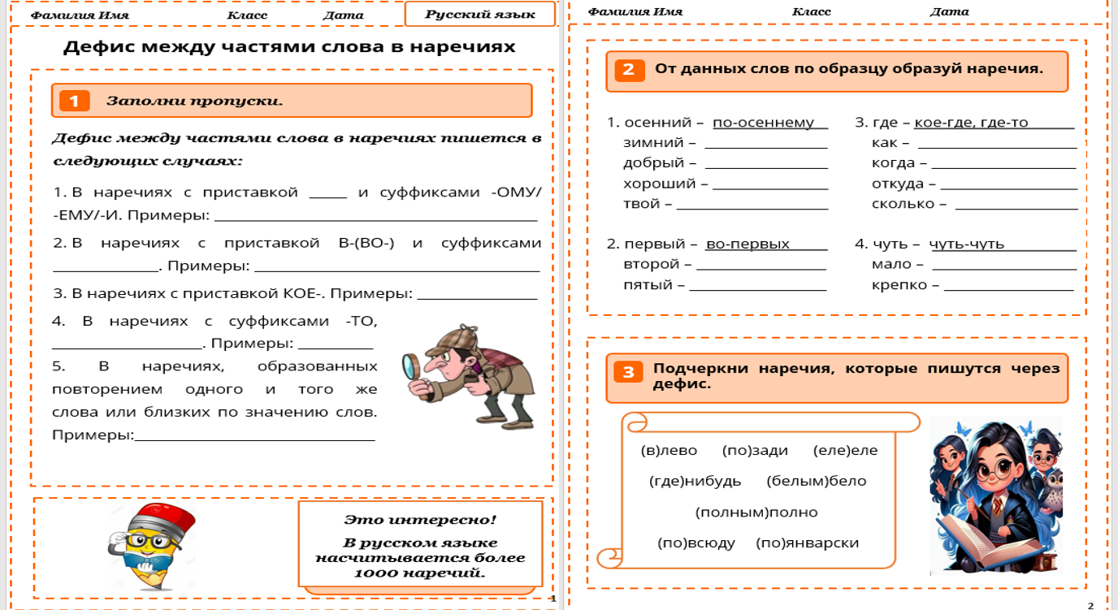 |  |  | Индивидуальная работа. Письменно выполняют задания на рабочем листе |  | Похвала учителя | Рабочий лист
Конец урока | Проводит рефлексию.  Что вы узнали нового на этом уроке?  Что было сложным?  Что не вызвало затруднений?  Что вам далось легко?  Объясняет домашнее задание  - Напишите текст на тему «Человеческая лень – самое страшное зло на земле».  Согласны ли вы с этим высказыванием Кажымукана?  Докажите или опровергните эти слова. |  |  | Отвечают на вопросы:  Записывают домашнее задание

